Capítulo 8
Aritmética dos Computadores

8.1 a.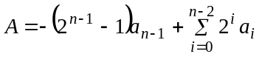
b. De até 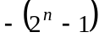 até 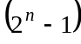
c. (1) Some os dois números como se eles fossem inteiros sem sinal. (2) Se existir um vai um na posição do bit de sinal, então adicione aquele bit ao primeiro bit do resultado e propague os bits de vai um se for necessário. Isto é conhecido como a regra do arredondamento do fim do vai-um. (3) Um overflow ocorre se dois números negativos são adicionados e o resultado é positivo.

8.2

 | Sinal e magnitude | Complemento de um
Faixa | até | até
Número de representações do 0 | 2 | 2
Negação | Complemento do bit de sinal | Complemento de cada bit
Expansão do comprimento em bits | Mova o bit de sinal para o novo bit mais da esquerda; preencha com zeros | Preencha todos as novas posições dos bits para a esquerda com o bit de sinal
Subtraia B de A | Complemente o bit de sinal de B e adicione B a A usando as regras de adição de números em sinal e magnitude | Pegue o complemento a um de B e adicione-o com A

Regras para adicionar dois números em sinal e magnitude:
- Se A e B apresentam o mesmo sinal, então adicione as duas magnitudes. Se existir um vai um para fora do último bit de magnitude, existe um overflow. Se não existe bit de vai um para fora, o resultado é a soma das magnitudes com o mesmo bit de sinal como A e B.
- (a) Se a magnitude de A é igual a magnitude de B, o resultado é zero; (b) se a magnitude de A é maior que a magnitude de B, o bit de sinal de do resultado é igual ao bit de sinal de A, e a magnitude do resultado é a magnitude de A menos a magnitude de B. (c) Caso contrário, o bit de sinal do resultado é igual ao bit de sinal de B, e a magnitude do resultado é a magnitude de B menos a magnitude de A.
8.3 O complemento a 2 do número original.
8.4 a. Podemos expressar 2^{n} como (1 + Z), onde Z é uma quantidade de n bits, com todos bits 1. Então, tratando todas as quantidades como números inteiros sem sinal, temos (2^{n} - X) = 1 + Z. Mas, (Z - X) resulta no complemento booleano de cada bit de X. Exemplo:

11111111
-01110100
10001011
Portanto, (2^{n} - X) adiciona um à quantidade formada fazendo o complemento de cada bit de X, que é como definimos o complemento a 2 de X.
b. Na figura 8.2a, nota-se que podemos subtrair X ou fazer (add - X) pela movimentação de 16 - X posições (pulsos de clock). De maneira similar, na figura 8.2B, podemos subtrair X ou fazer (add - X) pela movimentação de 2^{n} - X posições (pulsos de clock). Mas, a quantidade (2^{n} - X) é o que definimos como o complemento a 2 de X, que é a representação do complemento a dois de X. Assim podemos subtrair X pela adição de -X.

8.5 Some o complemento de 2 e faça a checagem de overflow. Para b, devemos estender o segundo termo.
a. 111000 b. 11001100 c. 111100001111 d. 11000011
+ 001101 +00010010 + 001100001101 + 00011000
1 000101 11011111 1 001000011100 11011000

Em todos os casos, os sinais dos dois números são diferentes, portanto não há overflow.
8.6 A regra do overflow pode ser formalizada como se segue: se dois números são adicionados, e eles são ambos positivos ou amos negativos, então o overflow ocorre se e somente se o resultado do sinal apresenta o sinal oposto. Há quatro casos:
- ambos os números são positivos (bit de sinal = 0) e não há o vai um para o bit para posição mais da esquerda: não há vai um para fora da posição do bit mais à esquerda, portanto o XOR é 0.
- ambos os números são positivos e ocorre um vai um para a posição do bit mais à esquerda: não há vai um para fora da posição mais à esquerda, então o XOR é 1. O resultado apresenta o bit de sinal = 1, portanto ocorre overflow.
- ambos os números negativos e não há vai um para a posição mais à esquerda: há um vai um para fora da posição mais a esquerda, portanto o XOR é 0. O resultado apresenta um bit de sinal 1, portanto não há overflow.
- Ambos os números negativos e um vai um na posição mais à esquerda: há um vai um fora da posição mais à esquerda, então o XOR é 0. O resultado tem o bit de sinal igual a 1, então não há overflow.
Portanto, o XOR sempre concorda com a presença ou ausência de overflow.
  - Um overflow não pode ocorrer por causa da alternativa de adição e subtração. Como conseqüência, os dois números são adicionados sempre que tiverem sinais opostos, que é uma condição que automaticamente exclui o overflow.
8.8
A | Q | Q₋₁ | M
0000 | 1010 | 0 | 0101 | Inicial
0000 | 0101 | 0 | 0101 | Deslocamento
1011 | 0101 | 0 | 0101 | A ⬅ A - M
1101 | 1010 | 1 | 0101 | Deslocamento
0010 | 1010 | 1 | 0101 | A ⬅A + M
0001 | 0101 | 0 | 0101 | Deslocamento
1100 | 0101 | 0 | 0101 | A ⬅ A - M
1110 | 0010 | 1 | 0101 | Deslocamento

  - Um número de n dígitos em uma base B apresenta um valor máximo B^{n} - 1. Precisamos mostrar que o produto máximo é menor que B^{2n} - 1.
(B^{n} - 1) (B^{n} - 1) = B^{2n} - 2 B^{n} + 1 ≤ B^{2n} - 1
A desigualdade é verdadeira se
- 2 B^{n} + 1 ≤ - 1
ou
1 ≤ B^{n}
Isto é sempre verdadeiro para B ≥ 2 e n ≥ 1 .

A | Q | M
00000000 | 10010011 | 1011 | Inicial
00000001 | 00100110 | 1011 | Deslocamento
11110110 |  | 1011 | A ⬅ A - M
00000001 | 00100110 | 1011 | Restaura
00000010 | 01001100 | 1011 | Deslocamento
11110111 |  | 1011 | A ⬅ A - M
00000010 | 10001100 | 1011 | Restaura
00000100 | 10011000 | 1011 | Deslocamento
11111001 |  | 1011 | A ⬅ A - M
00000100 | 10011000 | 1011 | Restaura
00001001 | 00110000 | 1011 | Deslocamento
11111100 |  | 1011 | Restaura
00001001 | 01100000 | 1011 | A ⬅ A - M
00010010 | 01100000 | 1011 | Deslocamento
00000111 |  | 1011 | A ⬅ A - M
00000111 | 01100001 | 1011 | Q₀ ⬅ 1
00001110 | 01100000 | 1011 | Deslocamento
00000011 |  | 1011 | A ⬅ A - M
00000011 | 01100001 | 1011 | Q₀ ⬅ 1
00000111 | 10000110 | 1011 | Deslocamento
11111100 |  | 1011 | A ⬅ A - M
00000111 | 10000110 | 1011 | Restaura
00001111 | 00001100 | 1011 | Deslocamento
00000100 |  | 1011 | A ⬅ A - M
00000100 | 00001101 | 1011 | Q₀ ⬅ 1
  - O algoritmo de não recuperação da divisão é baseado na observação que a recuperação em uma iteração I da forma A(I) <= A(I) + M é seguido de uma iteração (I+1) pela subtração A(I+1) <= 2A(I) - M. Essas duas operações podem ser combinadas em uma única operação: A(I+1) <= 2A(I) + M
  - Falso. Um quociente negativo, o valor do quociente fornece um número maior.
  - Divisor = 13 = (001101)₂ é colocado no registrador M.
Dividendo = -146 = (111101101110)₂ é colocado nos registradores A e Q
A Q
111101101110 valor inicial
111011011100 deslocamento
001101 soma
001000
111011011100 recuperação
110110111000 deslocamento
001101 soma
000011
110110111000 recuperação

101101110000 deslocamento
001101 soma
111010110001 Q₀ ⬅ 1

110101100010 deslocamento
001101 soma
110101100010 recuperação

101011000100 deslocamento
001101 soma
111000000101 Q₀ ⬅ 1

110000001010 deslocamento
001101 soma
111101001011 Q₀ <= 1

Restante = (111101)₂ = -3
Quociente = complemento a 2 de 001011 = (110101)₂ = -11

  - a. 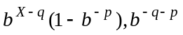
b. 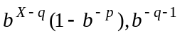

8.15 a. 1 10000001 01000000000000000000000
b. 1 10000001 10000000000000000000000
c. 1 01111111 10000000000000000000000
d. 384 = 110000000 = 1,1 x 2¹⁰⁰⁰
Mude o expoente binário para o expoente "biased":
127 + 8 = 135 = 10000111
Formato: 0 10000111 00000000000000000000000
e. 1/16 = 0,0001 = 1,0 x 2⁻¹⁰⁰
127 - 4 = 123 = 01111011
Formato: 0 01111011 0000000000000000000000
f. -1/32 = -0,00001 = -1,0 x 2⁻¹⁰¹
127 - 5 = 122 = 01111010
Formato: 0 01111010 000000000000000000000000

8.16 a. 1,0 = +1/16 x 16¹ = 0 100 0001 0001 0000 0000 0000 0000 0000
b. 0,5 = +8/16 x 16⁰ = 0 100 0000 1000 0000 0000 0000 0000 0000
c. 1/64 = +4/16 x 16⁻¹ = 0 011 1111 0100 0000 0000 0000 0000 0000
d. 0,0 = +0 x 16⁻⁶⁴ = 0 000 0000 0000 0000 0000 0000 0000 0000
e. -15,0 = -15/16 x 16¹ = 1 100 0001 1111 0000 0000 0000 0000 0000
f. 5,4 x 10⁻⁷⁹ = +1/16 x 16⁻⁶⁴ = 0 000 0000 0000 0000 0000 0000 0000 0000
g. 7,2 x 10⁻⁷⁵ = (1 - 16⁻⁶) = 0 111 1111 1111 1111 1111 1111 1111 1111

  - A base é irrelevante
- Bias = 2⁶ ⁻ ¹ = 2⁵ = 32
- Bias = 2⁷ ⁻ ¹ = 2⁶ = 64

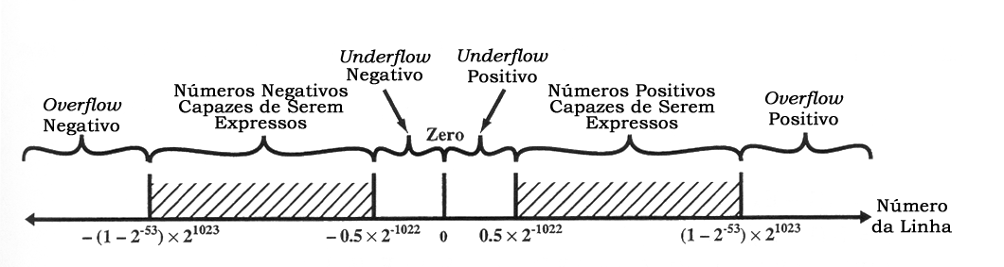

  - a. 1. Expresse o número na forma binária: 1011010000
2. Normalize o número na forma 0,1bbbbbbbbbbbbb
0,1011010000 x 2^{k}, onde k = 10(base 10) ou 1010 (base 2)
0,1011010000 x 2⁽¹⁰¹⁰⁾
Uma vez na forma normalizada, cada número terá um 1 depois do ponto decimal. Não necessitamos armazenar este número - ele é implícito. Portanto, o campo de significado que iremos armazenar é 01101000000000000000000.
3. Para o campo de expoente de 8 bits, o bias de 128 é usado. Some o bias ao expoente a armazene a resposta: 1010 + 10000000 = 1001010
4. Bit de sinal = 1
5. Resultado = 1 1001010 01101000000000000000000
b. Nós temos 0,645 = 0,101001...; portanto, o significado é 01001 (o primeiro 1 é implícito). O sinal = 0 e o expoente = 0.
Resultado: 0 0000000 01001000000000000000000

  - O cancelamento indica erros prévios na computação de X e de Y. Por exemplo, se ε é pequeno, sempre teremos baixa precisão quando computarmos f(x+ε) - f(x), porque o valor arredondado do calculo de f(x+ε) destrói muita da informação sobre ε. É desejável escrever tais fórmulas como ε x g(x, ε), onde 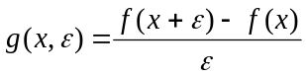 é primeiro computada simbolicamente. Portanto, se f(x) = x², então g(x, ε) = 2x + ε; se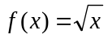, então 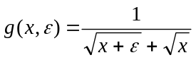 .
  - Temos 0,4 x 2⁰ . Como 0,4 é menor que 0,5, então não está normalizado. Portanto, podemos escrever como 0,4 = 0,8 x 2⁻¹
Depois de converter 0,8 para binário, temos que repetir o número binário: 0,110011001100... O mais próximo que podemos chegar (7 bits) é 0,1100110. Convertendo este valor novamente para decimal, temos
(1/2 + 1/4 + 1/32 + 1/64) x 2⁻¹ = 0,3984375

O erro relativo é 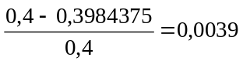

  - Nós temos

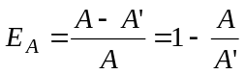
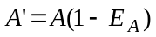
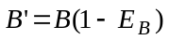
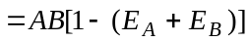
O termo referente ao produto 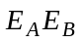deve ser pequeno comparado com a soma.
Conseqüentemente
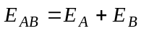

  - 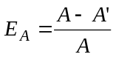
Truncando: 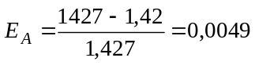
Arredondando: 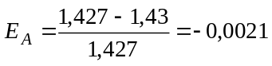

  - a. 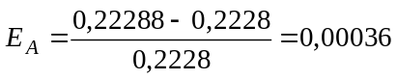
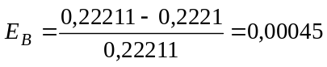
b. 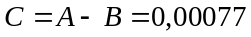
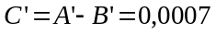
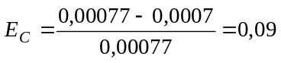

  - a. Os expoentes são iguais. Portanto, as mantissas são adicionadas, mantendo o expoente comum, e a soma é novamente normalizada se necessário.
0,5566 x 10³ + 0,7777 x 10³ = 1,3343 x 10³ ≈ 0,1344 x 10⁴
b. Os expoentes devem ser equalizados primeiramente.
0,3344 x 10² + 0,8877 x 10⁻¹ = 0,3344 x 10² + 0,0008877 x 10² =
= 0,3352877 x 10² ≈ 0,3352 x 10²

  - a. 0,7744 x 10⁻² - 0,6666 x 10⁻² = 0,1078 x 10⁻²
b. 0,8844 x 10⁻² - 0,2233 x 10⁰ = 0,008844 x 10⁰ - 0,2233 x 10⁰ =
-0,214456 x 10⁰ ≈ -0,2144 x 10⁰
  - a. 0,2255 x 10² x 0,1234 x 10¹ = 0,0258267 x 10³ ≈ 0,2582 x 10²
b. 0,8833 x 10³ ÷ 0,5555 x 10⁵ = 1,590 x 10² = 0,1590 x 10⁻¹

  - A BAD ADOBE FACADE FADED (fonte: [KNUT98])
  - 